**UNIVERSIDAD DE LAS FUERZAS ARMADAS-ESPE SEDE SANTO DOMINGO**

**DEPARTAMENTO DE CIENCIAS DE LA COMPUTACIÓN - DCCO-SS**

**CARRERA DE INGENIERÍA EN TECNOLOGÍAS DE LA INFORMACIÓN**

**PERIODO** : 202450

**ASIGNATURA** : Sistemas Operativos

**TEMA** : Tarea 1 “Guia”

**NOMBRES** : Juan David Jiménez Romero

**NIVEL-PARALELO**  : 15310

**DOCENTE** : Ing. Javier Cevallos. MSc.

**FECHA DE ENTREGA** : 10/07/2024

**SANTO DOMINGO - ECUADOR**

**2024**

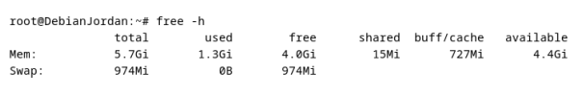El comando “free” muestra la cantidad total de memoria física y de intercambio (swap) libre y usada en el sistema, así como los buffers utilizados por el kernel. Uso y Salida, con el comando “-h” muestra los números en un formato legible (p. ej., KB, MB, GB).

En los sistemas operativos, el "swap" es una parte importante de la gestión de memoria. Se refiere a una sección del disco duro que aumenta la memoria RAM. El sistema operativo puede transferir datos inactivos de la RAM a la partición de swap cuando la RAM está llena, lo que libera espacio en la RAM para otros procesos activos. El uso de swap permite que el sistema maneje múltiples procesos al mismo tiempo, evitando errores por falta de memoria, a pesar de que el acceso al disco es más lento que el acceso a la RAM

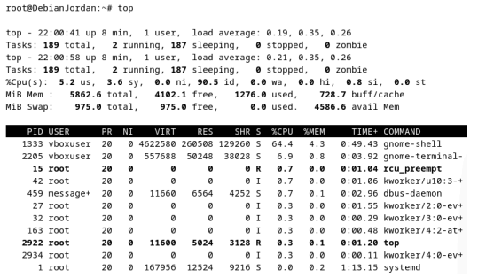

El comando “top” nos muestra una interfaz en la terminal donde podemos ver el uso de recursos en el sistema operativo proporciona una vista en tiempo real de los procesos que se están ejecutando y su uso de recursos.

● PID: ID del proceso.

● USER: Usuario propietario del proceso.

● PR: Prioridad del proceso.

● NI: Valor nice del proceso.

● VIRT: Memoria virtual utilizada.

● RES: Memoria residente utilizada.

● SHR: Memoria compartida utilizada.

● S: Estado del proceso (S=sleeping, R=running, Z=zombie, etc.).

● %CPU: Uso de CPU en porcentaje.

● %MEM: Uso de memoria en porcentaje.

● TIME+: Tiempo de CPU consumido por el proceso.

● COMMAND: Comando que inició el proceso

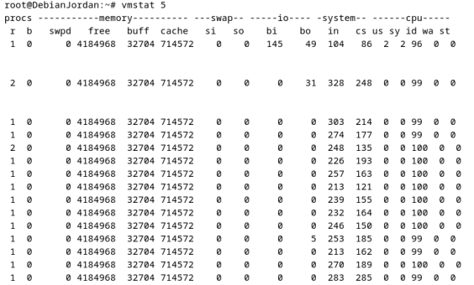

El comando “vmstat” informa sobre procesos, memoria, paginación, bloques de E/S, trampas y actividad de CPU. 5: Intervalo de tiempo (en segundos) entre las muestras.

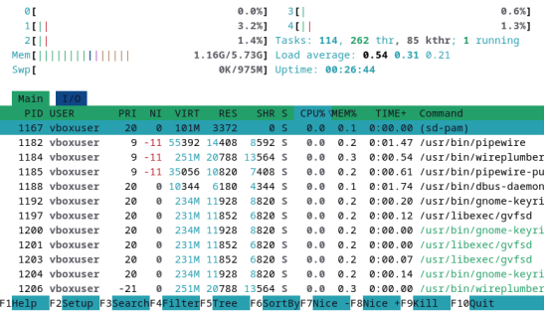

El comando “htop” es una herramienta interactiva para monitorear procesos del sistema en tiempo real, similar a ‘top’ pero con una interfaz más amigable y colorida.